**2025年美国佛罗里达国际医疗设备展览会**

**（2025 FIME）**

**邀请函**

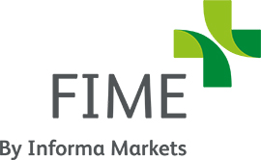**展会时间：**2025年6月11日-13日

**展会地点：**美国佛罗里达州迈阿密海滩会议中心

**主办单位：**FIME国际医疗展览公司

**举办周期：**一年一届

**国内组团单位：**荟聚国际展览（北京）有限公司 欢迎参观人员随团考察



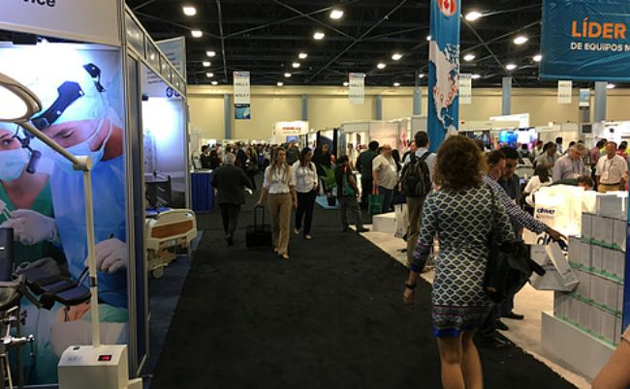

【**展会简介】**

美国国际医疗器械展是**美国东南部地区最大**的医疗器械专业展览会，每年一届，至今已举办31届。此展连通美洲地区医疗大健康市场，因迈阿密独特的地理位置，辐射市场范围有着绝对优势，是医疗企业**开拓加勒比海地区、中南美洲市场**的不二选择。

2024年此展会共迎来了来自世界各地超**过50个**国家和地区的**1,158家**参展企业，超过**13,729位**来自美国和拉丁美洲等**116个**国家和地区的医疗健康领域行业人士及专业买家汇聚一堂，此次展会产生总业务价格达到**3.251亿**美元。其中，**超过400家**中国参展企业出展实体展会，展览净面积**50,000平方英尺**。

FIME展会被美国贸易展周刊《Trade Show Weeks》评为发展迅速的50个展览会之一，。FIME专业展览及会议兼具国际性和地域性，除了来自美国佛州的参展企业和专业观众外，来自美洲及世界各地的业界人士都会于每年夏季相聚展会现场。

**【市场概况】**

**【市场资讯-美洲机遇】**

*据《财富》商业观察(Fortune Business Insights)的数据，到2029年，全球医疗设备市场预计将增至7,190亿美元左右。

*美国占全球医疗器械市场的40%，根据市研机构IBISWorld估计，2020年美国医疗器材市场规模达**2,352亿美元**；随着医疗保健机构持续投资新设备以跟上医疗保健服务不断增高的需求，预计至2025年，美国医疗器材市场规模将增加到的**2,635亿美元**，**年成长率2.3%**。

\***美国是我国医疗器械最大的出口地**

从全国海关贸易数据看，2019年至2021年美国稳占我国**医疗器械出口地首位**，2020年对美贸易总额为3年来最高，达**428.82亿美元**，占我国医疗器械贸易总额的6.09%。

\***美国是全球医疗器械发展重要区域**

Statista统计2016-2021年美洲地区医疗器械营收规模，其中美国以超过80%以上的收入规模占比，成为美洲地区第一大医疗器械行业发展区域。美国是医疗器械市场领先的制造国，同时也是**最大的消费市场之一**。

\***美国及其辐射地区市场规模庞大，市场需求旺盛**

* 老龄化程度高，促使政府在医疗卫生领域的投入；
* 国家经济实力强大，才能有充足的资源投入医疗卫生领域；

医疗保险报销比例，无论是政府主导的保险或是商业保险，覆盖疾病支出的较大部分，将推动本土医疗器械市场的快速发展。

**【展品范围】**

**一、医疗器械与仪器设备：**  
医用电子仪器，医用超声仪器，医用X线设备，医用光学仪器，临床检验分析仪器，牙科设备与材料，手术室、急救室、诊疗室设备与器具，一次性医疗用品，医用敷料及卫生材料，各类手术器械，医用保健器材及用品，中医传统医用仪器与康复器具，血液透析设备，麻醉呼吸设备等  
**二、家庭保健用品及小型保健仪器：**  
家庭健康保健产品，家用小型诊断、监测、治疗仪器，康复、理疗仪器和用品，电子医学仪器，牙医用具，医院办公用品，运动医学用品。

**敬请垂询：**

**荟聚国际展览（北京）有限公司**

**地 址：北京市朝阳区未来时大厦1201室**

**联 系 人：Ella**

**联系电话：18610036421（微信同步）**

**工作QQ：3426680294**

**邮 箱：zhengli@huiju95.com**